**LEC 1:**

1. Chương trình chính
2. Lệnh Input, Output

**1. Chương trình C/C++**

Phần mềm có giao diện giao tiếp người dùng.

Giao diện: **console**, form (source, install), web, mobile (ios, android).

Ngôn ngữ: hướng thủ tục (chức năng); **hướng đối tượng** (gói, class); phân tán (network); proloc (AI)

Chương trình C:

#include <stdio.h>

#include <conio.h>

*using namespace std;*

*int main()*

*{*

*getch();*

*}*

**1. Lệnh Input/Output (scanf(); printf();)**

printf(**“**xxx**”**); //xxx là chữ/ký tự điều khiển \t, \n

printf(**“**xx **%d”,a**);

**vd1**: màn hình (trong đó **int a=3;** )

Xin chao

Nhap a:

a= **3**

**3**: là giá trị của biến a

**Vd2**: màn hình (trong đó **int a=3, b=6;** )

a= **3**

b= **6**

a+b= **9**

**3**: là giá trị của biến a; **6**: là giá trị của biến b; **9**: là giá trị của KQ a+b

**Vd3**: màn hình (trong đó **int a=3, b=6;**)

a b

---------------

**3 6**

**3**: là giá trị của biến a; **6**: là giá trị của biến b;

**LEC 2:**

*Review Lec 1*

* Viết lại đoạn code mẫu của một chương trình C (hàm main rỗng)
* Code 1: in ra màn hình “**N=** “

*Lec 2*

* Lệnh nhập giá trị cho biến a: **scanf(“%d”,&a);**
* Lệnh nhập giá trị cho biến a,b: **scanf(“%d %d”,&a,&b);**
* Code **lec2_code2.cpp**: nhập số nguyên b và in giá trị b ra màn hình

b= **3**

b nhap bang **3**

**3**: là giá trị của biến b vừa nhập

* Code **lec2_code3.cpp**: nhập a,b và in tổng

đen là chữ (**printf**)

a= **3**

b= **6**

a+b= **9**

**3 , 6**: là giá trị của biến a, b vừa nhập (**scanf**)

**9**: là s (s là tổng của a và b)

(+2 điểm: Kim Mùi; Công Nghĩa)

* Code **lec2_code4.cpp**: nhập a,b và in tích

đen là chữ (**printf**)

Chuong trinh tich 2 so

X= **3**

Y= **6**

X x Y= **18**

**3 , 6**: là giá trị của biến X, Y vừa nhập (**scanf**)

**18**: là s (s là tích của a và b)

(+2 điểm: Văn Khoa, Thành Nhân, Gia Nhất

Minh Hiếu, Trọng Quý, Ngoc Duong, Tuan Cuong )

* Khai báo biến; toán tử; (+ - * /)
  + a+b=S 🡺 S=a+b

(+2 điểm: Mỹ Lệ)

int main()

{

//INIT

int n=4,m=6,s1;

float s2;

//PROCESS & OUTPUT

s1= m/n;

printf("\n s1= %d",s1); // dau / lay phan nguyen

s1= m%n;

printf("\n s1= %d",s1); // dau / lay phan du

s2= float (m) / n; //cach ep kieu float (bien)

printf("\n s2= %f",s2); // chia ra float

getch();

}

**LEC 3:**

**lec3_code1.cpp**

Viết chương trình tính điểm thường kỳ

Nhập điểm CC, TL, GK, TH và Thi và tình điểm Tổng kết môn.

(biết: **TK=CC*10%+TL*10%+GK*15%+TH*20%+Thi*45%**)

+ Thiết kế giao diện (console) của chương trình

(input, output)

+ Viết code chương trình.

SV không biết cái nào là:

**//INIT**

lệnh…..

**//INPUT**

lệnh…..

**//PROCESS**

lệnh…..

**//OUTPUT**

lệnh…..

*“chúng tôi đã cố gắng hết sức”*

*Ví dụ về giao diện (tham khảo đi nhé)*

**INPUT**

**OUTPUT**

Chuong trinh tong ket mon hoc.

Moi ban nhap diem thanh phan:

CC (chuyen can): **5.0**

TL (thao luan): **5.0**

GK (giua ky): **5.0**

TH (thuc hanh): **5.0**

Thi (thi het mon): **5.0**

Diem tong ket mon: **5.0**

Chuong trinh da ket thuc!

**5.0: gạch chân là user nhập 5.0: là process (tính toán)**

**lec3_code1_2.cpp**

+ Biến, Toán tử, lệnh nhập, xuất

+ **CẤU TRÚC ĐIỀU KHIỂN (IF ELSE)**

Mở rộng chương trình, in thêm các thông tin sau:

+ Đã thi: nếu có điểm thi (THI>0) hết môn thi thông báo môn học đã thi //IF

+ Kết quả môn học: TK<5.0 thì hỏng môn, ngược lại TK>=5 thì đạt //IF…ELSE

+ Xếp loại môn học: TK<5: Yếu; 5<=TK<7: TB, TK>=7: Khá //IF…ELSE IF…ELSE

+ Thưởng môn học: TK trên 6.5 và CC trên 7.0 thì thưởng 500K. //IF

Dùng **printf** để in mấy câu này ra

Mon hoc da thi.

Ket qua mon hoc: DAT

Xep loai mon hoc: KHA

Thuong mon hoc: 500k

**LEC 4:**

Cấu trúc rẻ nhánh (IF, IF…ELSE, SWITCH…..CASE)

int main()

{

//INIT

int n=2;

//INPUT

//PROCESS

printf("\nn= %d",n);

switch (n)

{

case 1:

printf("\nMOT");

break;

case 2:

printf("\nHAI");

break;

default:

printf("\nKHAC");

//break;

}

//OUTPUT

if (n==1)

{

printf("\nMOT");

}

else

{

if (n==2)

{

printf("\nHAI");

}

else

{

printf("\nKHAC");

}

}

getch();

}

**Lec4_Code3.cpp:** Giải PT bậc 1 🡺 Dùng IF nhé!

CT giai PT bac 1

aX + b = 0

Nhap a,b:

a= **3**

b= **6**

X= **-2**

CT giai PT bac 1

aX + b = 0

Nhap a,b:

a= **0**

b= **6**

PT VN

CT giai PT bac 1

aX + b = 0

Nhap a,b:

a= **0**

b= **0**

PT VSN

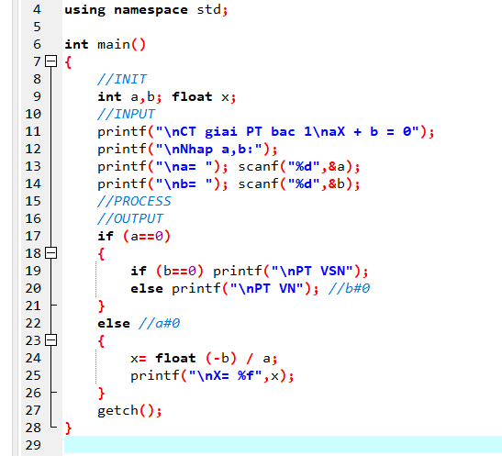**a=0:**

b=0: VSN

b#0: VN

**a#0:**

x= -b/a

**Giải lao đến 19h30**

**Lec4_Code3_1.cpp:**

Giải PT bậc 1 🡺 Dùng SWITCH nhé!

**Lec4_Code4.cpp [math.h 🡺 sqrt(dt)]**

Giải phương trình bậc 2: **aX2 + bX = 0**

(màn hình: sv tự thiết kế)

**Lec4_Code5.cpp:** Nhập 3 số a,b,c và tìm số lớn nhất

**Lec4_Code6.cpp:** Nhập vào ngày, tháng, năm và in ra ngày hôm sau và ngày hôm qua

**LEC 5: CẤU TRÚC VÒNG LẶP**

1. for: **for (int i=1; i<=n; i++) { Lệnhs;…. } //🡺 BIẾT SỐ LẦN LẶP**

**(1): int i=1; //[khởi tạo]**

**(2): i<=n; //điều kiện thoát vòng lặp 🡺 thoát khi đk FALSE; đk TRUE thì mới vào (3)**

**(3): Lệnhs; //công việc của vòng lặp**

**(4): i++; //[giá trị] 🡺 thay đổi điều kiện //i++ ⬄ i=i+1**

**Quay lại (2)**

int main() //lec5_code1.cpp

{

int n=3;

1. (2) (4)**🡺 (2)**

**for (int i=1; i<=n; i++)**

{

printf("\ni= %d",i); //(3)

}

getch();

}

|  |  |  |  |
| --- | --- | --- | --- |
| **n** | **i** | **i<=n** | **Màn hình** |
| 3 |  |  | i=1  i=2  i=3 |
|  | 1 | T |
|  | 2 | T |
|  | 3 | T |
|  | 4 | F |

**lec5_code2.cpp**: in ra màn hình **1+2+3+ //**gợi ý (3) in 1+, in 2+, in 3+

**lec5_code3.cpp**: in ra màn hình **1+2+3**

**lec5_code4.cpp**: Tính **S**=1+2+3+…..+n **//N nhập vào //input: n= 3 output: S=6**

***n=3 🡺 s=1+2+3=6***

**lec5_code5.cpp**: Tính **S**=1-2+3-4+5-6+…..-/+n **//N nhập vào**

**s=s+i 🡺 s=s+i*dau 🡺 dau=-1*dau**

sum = sum + pow(-1, i)*(-i);

|  |  |  |  |
| --- | --- | --- | --- |
| **n** | **i** | **i<=n** | **S** |
| 3 |  |  | 0  **S=0 +(-11*-1)= 0+1=1**  **S=1 + (-12*-2)=1-2=-1**  **S=-1+ (-13*-3)= -1+3=2**  **S=2+(-14*-4)=2-4=-2** |
|  | 1 | T |
|  | 2 | T |
|  | 3 | T |
|  | 4 | T |

**lec5_code6.cpp**: Tính **S.** S là tổng các số chẵn trong khoản từ 1 đến N (N tự cho)

cách 1: x chẵn 🡺 x:2 dư 0 (x%2==0)

cách 2: i=1,3,5,7….2n+1

**lec5_code7.cpp**: Tính **S.** S là tổng các số chia hết cho 3 trong khoản từ 1 đến N (N tự cho)

**lec5_code8.cpp**: Tính **S**=1*2*3*…..*n **//N nhập vào**

**LEC 6:**

**SƠ ĐỒ KHỐI:**

Khai báo S,N

Nhập N

S=0

I=1

**FALSE**

I<=N

**TRUE**

If (i%3==0) s=s+i

I=i+1

Xuất S

**2. while**

**Lec6_code1.cpp**: Tính S=1*2*3*….*N

int main()

{

int i,s,n;

printf("n= "); scanf("%d",&n);

s=1;

**i=1;**

**while (i<=n)**

**{**

s=1;

for (int i=1; **i<=n**; i++) s*=i;

**s*=i;**

**i++;**

**}**

printf("s= %d",s);

}

**Lec6_code2.cpp**: Tính tổng các số chia hết cho 3 từ 1 🡪 N

+2 LÊ QUANG MINH ( )

**Lec6_code3.cpp**: Chỉ cho nhập số N>0.

+1 LÊ QUANG MINH ( )

+1 TRẦN THỊ MỸ LỆ ( )

+1 ĐẶNG NGỌC DƯƠNG ( )

+1 LÊ PHAN THANH TÂM ( )

**Lec6_code4.cpp**: Tổng các số N dương được nhập từ bàn phím.

S=S+N (N nhập đi nhập lại từ bàn phím cho đến N<0 thì dừng)

+1 TRẦN THỊ MỸ LỆ ( )

+1 LÊ QUANG MINH ( )

**LEC 7**

3. do while

**Lec7_code1.cpp**: vòng lặp do…while

S=1+2+3+4+……+N

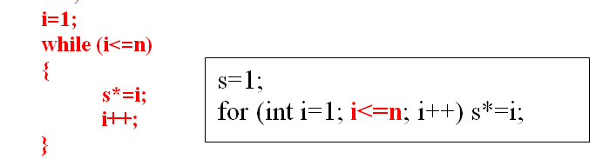 **i=1;**

**do {**

**s+=i;**

**i++;**

**} while (i<=n);**

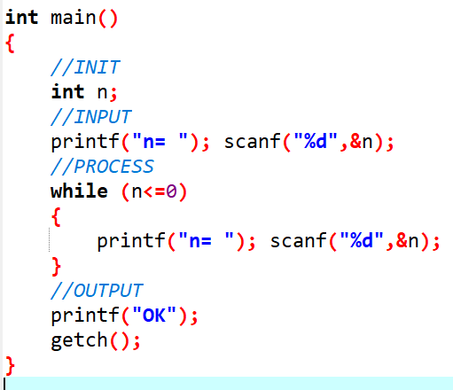For, While, Do….While: điều kiện **TRUE** mới làm, FALSE thì thoát.

For, While: làm ít nhất là 00 lần

Do…While: làm ít nhất 01 lần

For: biết số lần lặp (N)

While: không biết số lần lặp

Do…While: không biết số lần lặp

**Lec7_code2.cpp:** chỉ nhập N dương

**GIẢI LAO ĐẾN 19h20**

**CHƯƠNG TRÌNH CON – HÀM**

* Khi hàm main làm quá nhiều công việc thì nên chia nhỏ hàm main ra thành nhiều hàm con
* Khi một đoạn code cùng chức năng được dùng nhiều lần thì nên tạo nó thành hàm con

**1. HÀM KHÔNG TRẢ VỀ KẾT QUẢ**

**Cài đặt và sử dụng:**

|  |  |  |  |
| --- | --- | --- | --- |
| void TinhS( ) { .. }  int main( )  {  TinhS( );  } | void TinhS(int n) { .. }  int main( )  {  int n=3;  int m=4;  TinhS(n);  TinhS(2);  TinhS(m);  TinhS(m+n);  } | void TinhS(int n**,** int i) { .. }  int main( )  {  int a=3, b=1;  TinhS(3,1);  TinhS(a,b);  } | void TinhS(int **&**n) {  ....  n=n+3;  }  int main( )  {  int m=3;  TinhS(m);  } |

//void TinhS(int n); void TinhS(float n); void TinhS(char n); v.v

**Lec7_code3.cpp:** viết chương trình giải PTB1, trong đó hàm **void PTB1(int a, int b)** thực hiện công việc.

**LEC 8: HÀM (t.t)**

**Lec8_code1.cpp**: viết hàm in ra câu Hello và sử dụng hàm này ở hàm main

**Lec8_code2.cpp**: viết hàm in ra câu **st**. **st** do hàm main truyền vào //(**char *st**) main: **st=”hello”;**

**Lec8_code3.cpp**: viết 1 hàm kiểu void để giúp main nhập 1 biến của nó, biến đó phải là số dương.

**Lec8_code4.cpp**: viết main nhập 10 biến số dương.

**2. HÀM TRẢ VỀ KẾT QUẢ**

**Khai báo và sử dụng:**

|  |  |  |  |  |
| --- | --- | --- | --- | --- |
| **int TinhS( )**  {  …  **return 123;**  }  **int main( )**  {  int s;  //**TinhS( );**  **//5;**  **s=TinhS( );**  } | **int TinhS( )**  {  //float s1,s2;  int s1,s2;  …  if (…) **return s1;**  **else return s2;**  }  **int main( )**  {  int s;  **s=TinhS( );**  } | **int TinhS( )**  {  int s;  …  //if (…) return s;  **return s;**  }  **int main( )**  {  int s;  printf(“%d”,**TinhS( )**);  } | **float TinhS(int a)**  {  float s;  …  **return s;**  }  **int main( )**  {  float a; int n=3;  **a=TinhS(n);**  } | **float TinhS(int &a)**  {  float s;  …  **return s;**  }  **int main( )**  {  float a; int n=3;  **a=TinhS(n);**  } |

//int TenHam( ); float TenHam( ); char TenHam( ); int *TenHam( ); v.v

**Lec8_code5.cpp**: viết hàm tính **N!** (N!=1 x 2 x 3 x …… x N) và sử dụng trong main.

s=1; for (int i=1; i<=n; i++) s*=i;

|  |  |  |  |  |
| --- | --- | --- | --- | --- |
| **int TinhS( )**  {  …  **return 123;**  }  **int main( )**  {  int s;  //**TinhS( );**  **//5;**  **s=TinhS( );**  } | **int TinhS( )**  {  //float s1,s2;  int s1,s2;  …  if (…) **return s1;**  **else return s2;**  }  **int main( )**  {  int s;  **s=TinhS( );**  } | **int TinhS( )**  {  int s;  …  //if (…) return s;  **return s;**  }  **int main( )**  {  int s;  printf(“%d”,**TinhS( )**);  } | **float TinhS(int a)**  {  float s;  …  **return s;**  }  **int main( )**  {  float a; int n=3;  **a=TinhS(n);**  } | **float TinhS(int &a)**  {  float s;  …  **return s;**  }  **int main( )**  {  float a; int n=3;  **a=TinhS(n);**  } |

**Lec8_code6.cpp**: Tính C. Cài đặt hàm TinhC để main dùng.

$$C_{n}^{k}\frac{n!}{k!\left(n-k\right)!}$$

**LEC 9: Mảng 1 chiều (Array)**

**Lec9_code1.cpp**: viết **main** nhập và xuất mảng **m** gồm **n** số nguyên.

*Ví dụ có mảng* m *số nguyên như sau*

|  |  |  |  |  |
| --- | --- | --- | --- | --- |
| *Vị trí phần tử* | 0 | 1 | 2 | 3 |
| *Giá trị của phần tử* | 3 | 5 | 7 | 9 |

* Mảng m gồm có 4 phần tử (n=4).
* m[0]=3; m[1]=5; m[2]=7; m[3]=9;

Khai báo: int m[100]; int *m; m=new int[n];

Nhập: m[0]= 3; scanf(“%d”,&m[0]);

Truy cập: a= m[0]; printf(“%d”,m[1]); a=m[1]+m[2]; m[1]= m[1]+m[2]

Nhập mảng & Xuất mảng: dùng vòng for chạy từ 0 đến n-1 để xuất. (n là số phần tử của mảng)

**Lec9_code2.cpp**: viết hàm:

**void nhapM(int m[ ], int &n) { … }** 🡺 nhập mảng **m** có **n** số nguyên.

**void xuatM(int m[ ], int n) { … }** 🡺 xuất mảng **m** có **n** số nguyên.

**int main( ) { … }** 🡺 dùng 2 hàm nhapM(…) và xuatM(…) để nhập & xuất mảng.

**shorturl.at/ATW69**

**Lec9_code3.cpp**: viết hàm:

**void nhapM(int m[ ], int &n) { … }** 🡺 nhập mảng **m** có **n** số nguyên.

**void xuatM(int m[ ], int n) { … }** 🡺 xuất mảng **m** có **n** số nguyên.

**int tongM(int m[ ], int n) { … }** 🡺 tổng các phần tử trong mảng.

**int main( ) { … }** 🡺 nhập/xuất mảng và in ra tổng mảng.

**Lec9_code4.cpp**: viết hàm:

**void nhapM(int m[ ], int &n) { … }** 🡺 nhập mảng **m** có **n** số nguyên.

**void xuatM(int m[ ], int n) { … }** 🡺 xuất mảng **m** có **n** số nguyên.

**int cobelolem(int m[ ], int n) { … }** 🡺 tổng các số chẵn trong mảng.

**int main( ) { … }** 🡺 nhập/xuất mảng và in ra tổng số chẵn trong mảng.

**Lec9_code5.cpp**: viết hàm:

**void nhapM(int m[ ], int &n) { … }** 🡺 nhập mảng **m** có **n** số nguyên.

**void xuatM(int m[ ], int n) { … }** 🡺 xuất mảng **m** có **n** số nguyên.

**int KTSNT(int x) { … }** 🡺 trả về 1 nếu x là SNT, trả về 0 nếu x ko là SNT.

**int tongSNT(int m[ ], int n) { … }** 🡺 tổng các số nguyen to.

**int main( ) { … }** 🡺 nhập/xuất mảng và in ra tổng số chẵn trong mảng.

**shorturl.at/ATW69**

**LEC 10: STRUCT**

Ví dụ: (kiểu có sẵn: int, long int, float, double, char, string v.v %s: string)

**struct** sinhvien {

char ten[10];

int namsinh;

}; //struct khai bao đặt trên hàm main

**Khai báo**: sinhvien SV; (//int SV)

**Nhập**: puts(SV.ten); scanf(“%s”,&SV.ten); scanf(“%d”,&SV.namsinh);

**Truy cập/Sử dụng**: a= SV.namsinh; printf(“nam sinh: %d”,SV.namsinh);

**lec10.code1.cpp**: viết main nhập và xuất thông tin sinh viên **a** gồm tên và năm sinh.

**lec10.code2.cpp**: viết main nhập 2 phân số a,b và in ra kết quả tích 2 phân số đó.

**Lec10_code3.cpp**: viết hàm:

**PhanSo nhap( ) { … }** 🡺 nhập 1 phân số.

**void xuat(PhanSo a) { … }** 🡺 xuất 1 phân số (format: **tu/mau**).

**PhanSo Tong(PhanSo a, PhanSo b) { … }** 🡺 tổng 2 phân số.

**int main( ) { … }** 🡺 nhập phân số a,b và phân số c là tổng a và b.

**Lec10_code4.cpp**: viết hàm:

* SinhVien gồm **char ten[10]** và **int namsinh**

**SinhVien nhap( ) { … }** 🡺 nhập 1 sinh viên.

**void xuat(SinhVien a) { … }** 🡺 xuất 1 sinh viên (format: **ten năm sinh \n**).

**void nhapMang(SinhVien m[ ], int n) { … }** 🡺 nhập 1 mảng N sinh viên.

**void xuatMang(SinhVien m[ ], int n) { … }** 🡺 xuất 1 mảng N sinh viên.

**int main( ) { … }** 🡺 nhập và xuất 1 mảng gồm N sinh viên.

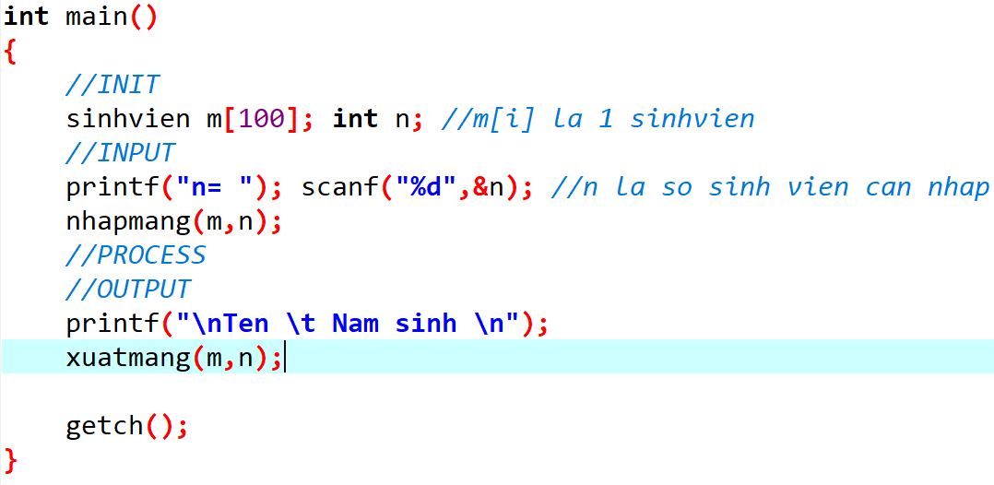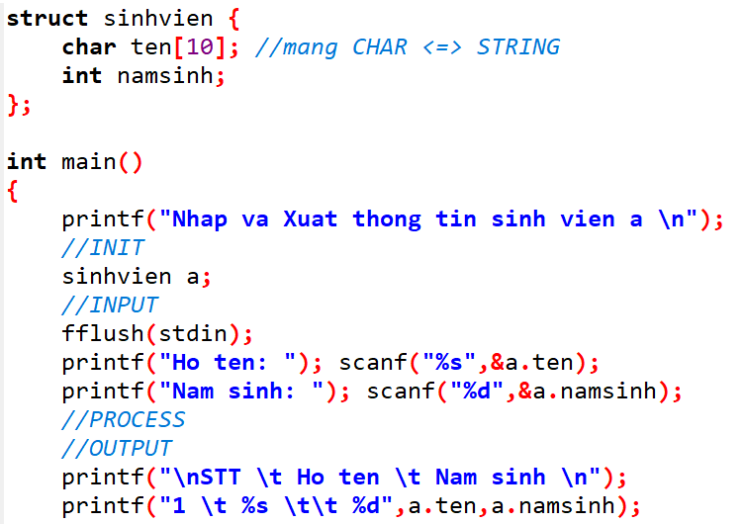

**lec10.code2.cpp**: viết main nhập và xuất mảng M gồm N sinh viên (sinh viên: tên và năm sinh).